Как отучить ребёнка высовывать язык между зубами?

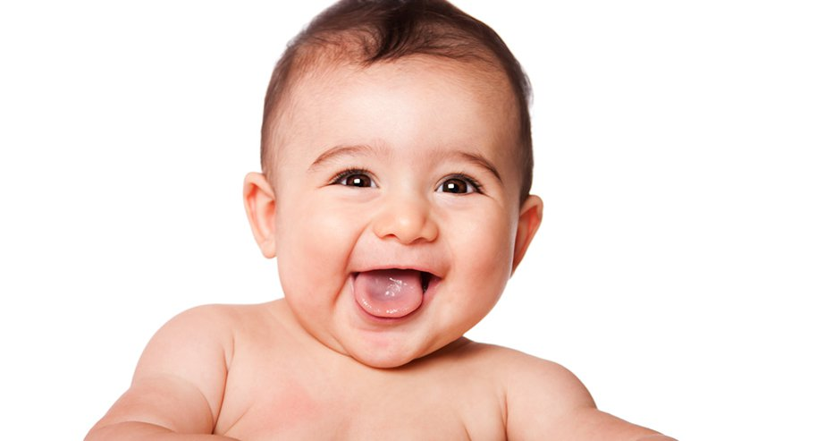

Если ребенок и во время речи, и в момент молчания просовывает язык между зубами - это боль родителей и логопеда. Исправляется в 99% случаев долго и не всегда успешно. Чем больше ребенок привыкает просовывать язык между зубами, чем дольше он так делает, тем сложнее его отучить.

# В чем причина?

1. Частые простудные заболевания, когда он не может дышать носом. Аденоиды.
2. Слабые мышцы (при дизартрии).
3. Короткая подъязычная связка (уздечка языка).
4. Инфантильный тип глотания.
5. Влияние среды. Ребенок копирует чье-то неправильное произношение.
6. Неправильный прикус (передний открытый прикус).
7. Вредные привычки: длительное сосание соски, пальца и т.д.

Часто бывает сразу несколько причин.

Исправляется межзубное произношение тяжело (особенно при аденоидах, дизартрии или открытом прикусе). А без лечения у ЛОРа, невролога, ортодонта его вообще практически нереально исправить.

# Что делать родителям?

Идти к врачам, выяснять причины и лечить.

* Дышит ртом, аденоиды : систематически лечиться, постоянно наблюдаться у ЛОРа. Если надо, то удалять аденоиды. Ежедневно делать дыхательные упражнения. Заниматься с логопедом, ставить звуки.
* Слабые мышцы (дизартрия): проходить лечение у невролога; курсами делать массаж шейно-воротниковой зоны, спины, логопедический массаж; каждый день делать упражнения для языка, губ, щек (артикуляционную гимнастику) и дыхательные упражнения. Заниматься с логопедом.
* Неправильный тип глотания (инфантильный), неправильный прикус: проконсультироваться у ортодонта; использовать специальные трейнеры (ИНФАНТ или Т4К, Т4А. В зависимости от возраста); учить ребенка правильно глотать; ежедневно делать упражнения для укрепления языка и подъема кончика языка вверх, дыхат. упражнения. Если прикус неправильный, то сначала начинаем исправлять прикус, а потом звуки. Правильные звуки при неправильном прикусе не поставятся.
* Короткая уздечка: проконсультироваться у ортодонта и увеличивать длину уздечки
* Вредные привычки: отучать и исправлять последствия (чаще всего - неправильный прикус). Нужны консультации ортодонта, психолога и логопеда

*Не исправите причину - не исправите и неправильное произношение.*

**Подготовила Учитель-логопед, Учитель-дефектолог**

**Саванникова Наталья Сергеевна**